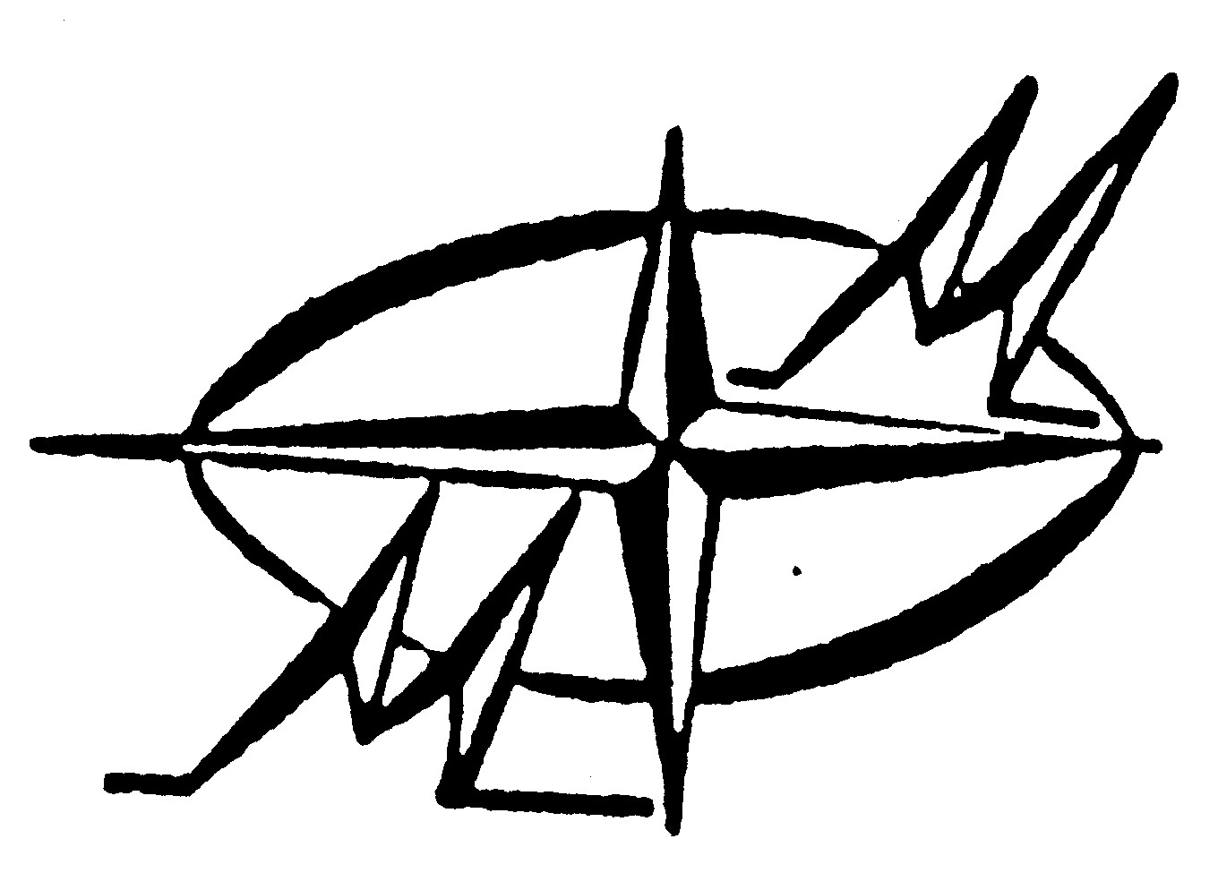
ООО “НАУЧНО-ПРОИЗВОДСТВЕННОЕ ПРЕДПРИЯТИЕ “МЕТРОМЕД”
БИОМЕДИЦИНСКИЕ ТЕХНОЛОГИИ
И ПРИБОРОСТРОЕНИЕ

644012, г. Омск, ул. Долгирева, д.117 А, тел./факс (3812) 433-588
http://metromedmm.ru/,mailto:metromed@mail.ru

КОММЕРЧЕСКОЕ ПРЕДЛОЖЕНИЕ
Уважаемые господа!
ООО «НПП «МЕТРОМЕД» является разработчиком и производителем высокоэффективных аппаратов, использующих энергию низкочастотного ультразвука, лазерного излучения, электрического и магнитного полей и т.д.:

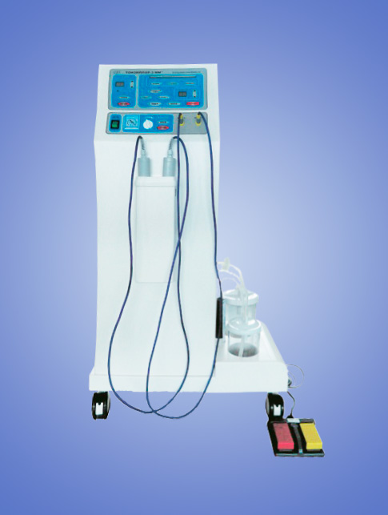
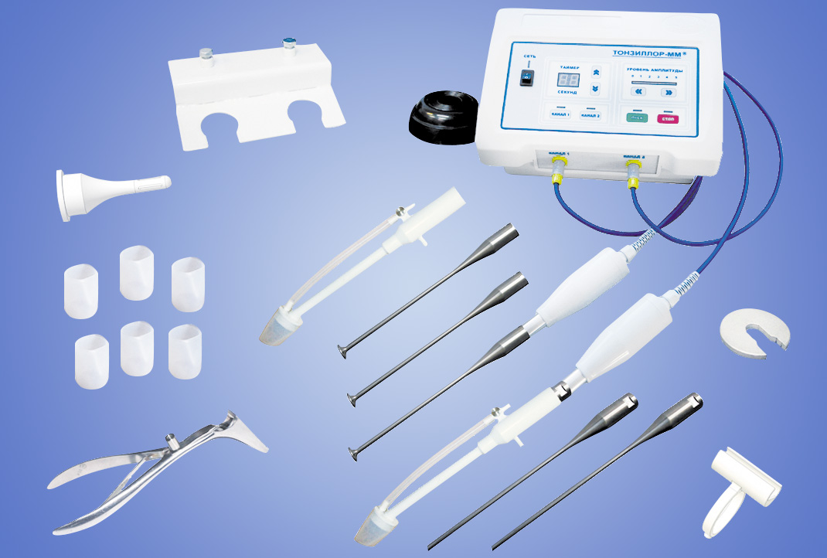
- «Аппарат ультразвуковой низкочастотный оториноларингологический для хирургического и консервативного лечения заболеваний ЛОР-органов «Тонзиллор-ММ» – 80 300руб. Аппарат предназначен для консервативного и хирургического лечения заболеваний лор-органов путем воздействия энергией низкочастотных ультразвуковых колебаний и вакуумом на пораженные биоткани как через жидкие лекарственные среды, так и контактно. Применение аппарата «Тонзиллор-ММ» являются: ринит, фолликулит, фарингит, гайморит, хронический тонзиллит, отиты (острый, гнойный, хронический), операции на носовой перегородке, лор-остео пластические операции на среднем ухе и около носовых пазухах, пластические операции, создание лекарственного депо в очаге поражения, послеоперационное ведение ран.

- «Комплекс озоно-ультразвуковой оториноларингологический «Тонзиллор-3ММ» - 235 000руб. Предназначен для консервативного лечения заболеваний лор-органов путем комплексного воздействия энергией низкочастотного ультразвука, вакуумом и озон/NO-содержащими лекарственными веществами на пораженные биоткани как через жидкие лекарственные среды, так и контактно. Комплекс представляет собой новое поколение аппаратов типа «Тонзиллор». Применение комплекса «Тонзиллор-3ММ» являются: хронический тонзиллит, фарингит, аденоидит, ринит, отит и т.д.

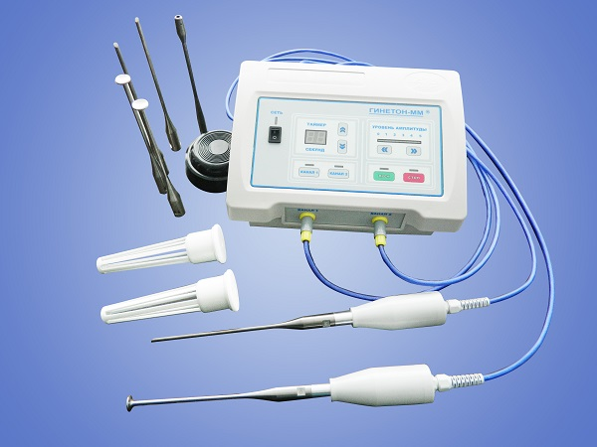
- «Аппарат ультразвуковой низкочастотный гинекологический для хирургического и консервативного лечения заболеваний гинекологического и акушерского профиля «Гинетон-ММ» - 80 500руб. Аппарат предназначен для лечения гинекологических заболеваний консервативным и хирургическим методами путем воздействия энергией низкочастотных ультразвуковых колебаний на патологически измененные ткани как через жидкие и консистентные препараты, так и контактно. Применение аппарата «Гинетон-ММ» являются: воспалительные заболевания женских половых органов (кольпиты, эрозии и псевдоэрозии шейки матки, эктоцервициты, крауроз и пр.); послеродовые травмы у рожениц, маститы и нагрубание молочных желез.

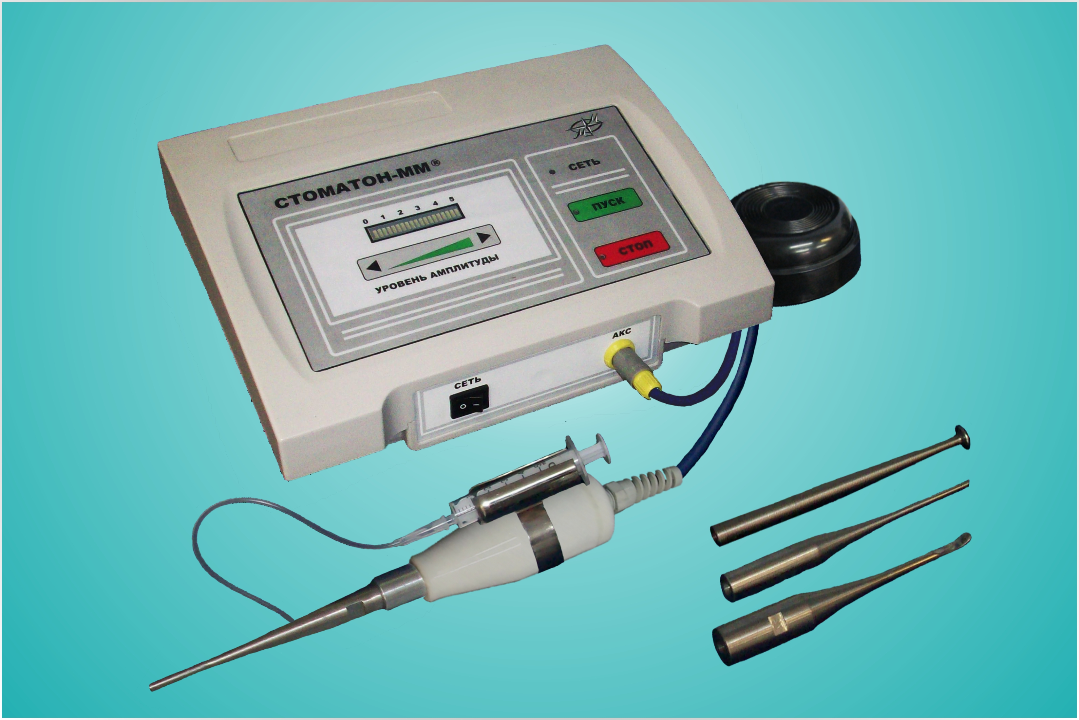
- Аппарат «Стоматон-ММ» - 51 500руб. Предназначен для консервативного и хирургического лечения, а также профилактики заболеваний зубочелюстной системы путём воздействия энергией низкочастотных ультразвуковых колебаний на патологически изменённые ткани как через жидкие или консистентные лекарственные вещества, так и контактно. Применение аппарата «Стоматон-ММ» являются: стоматиты, гингивиты, заболевания тканей пародонта, раны и раневые инфекции ЧЛО, альвеолиты, осложнения после пломбирования зубов, удаление зубных камней и пр. Аппарат может быть применен как в амбулаторных, так и в стационарных условиях.
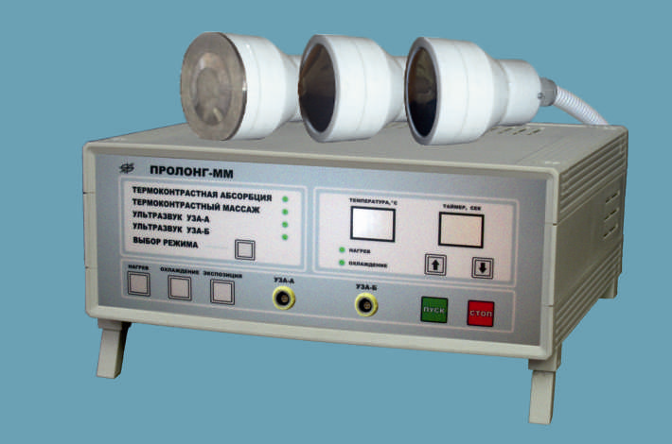
- «Аппарат комплексного одномоментного локального воздействия контрастными температурами и фонофорезом «Пролонг-ММ» - 81 600руб. Аппарат «Пролонг-ММ» предназначен для профилактики и лечения заболеваний опорно-двигательного аппарата, кожной патологии, урологических, гинекологических и стоматологических заболеваний, болевых синдромов различной этиологии, коррегирования сосудистой и лимфавенозной патологии, а также воспалительных заболеваний различного генеза путём воздействия на патологический очаг комплексом физических и физико-химических факторов, включающих контрастные температуры, целевые лекарственные вещества и низкочастотный ультразвук. Применения аппарата «Пролонг» являются: болезни кожи и подкожной клетчатки, заболевания опорно-двигательного аппарата, заболевания периферической нервной системы, заболевания вегетативной нервной системы, болевые синдромы различной этиологии, болезни сосудов и систем крово- и лимфообращения, урологические заболевания, гинекологические заболевания, заболевания, заболевания кожи и пр.
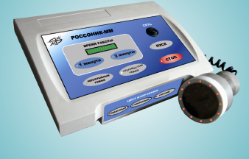
- Аппарат «Россоник-ММ» - 55 000руб. Аппарат предназначен для профилактики и лечения кожной патологии, опорно-двигательного аппарата, болевых синдромов различной этиологии, а также воспалительных заболеваний различного генеза путем воздействия на патологический очаг комплексом физико-химических факторов, включающих ультразвуковые колебания низкочастотного диапазона и ФХИ красного, зелёного и синего диапазона. Показаниями для применения аппарата: консервативное лечение заболеваний кожи и подкожной клетчатки, лечение фиброзных дегенераций кожи, подкожно-жировой клетчатки и мягких тканей различной этиологии, лечение и профилактика гипертрофических и келоидных рубцов, дегенеративно-дистрофические заболевания опорно-двигательного аппарата, контрактуры различной этиологии, артриты, артрозы, бурситы и пр.; ушибы мягких тканей, гематомы, не требующие хирургического вмешательства, повреждения связок и мышц, посттравматический отёк, болезни сосудов и систем крово- и лимфообращения и пр.
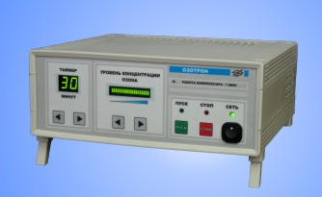
- «Аппарат для газовой озонотерапии «Озотрон» - 58 000руб. Аппарат «Озотрон» предназначен для производства озон/NO-содержащих газовых смесей из атмосферного воздуха и применяется для получения антибактериального, антивирусного, антигрибкового, противовоспалительного и детоксикационного эффекта путем воздействия озон/NO-содержащих лекарственных веществ в газообразном, жидком и консистентном состояниях. Применяется в клинической медицине, хирургии, санитарии и гигиене, ветеринарии и др. областях, где могут быть использованы свойства озона. Применение аппарата «Озотрон» являются: раны и раневые инфекции, абцессы, фурункулы, флегмоны, маститы и т.д., трофические язвы нижних конечностей, ожоги и отморожения, травматические повреждения мышечно-связочного аппарата (открытые переломы, остеомелиты), гнойно-некротические процессы при сахарном диабете, кольпиты, вагиниты, генитальный герпес, кондиломотоз, нейродермиты, экземы, пиодермия, простой герпес и т.д.

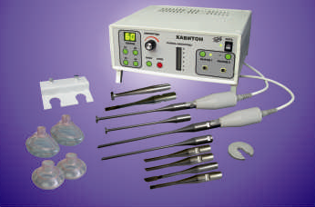
- Аппарат ультразвуковой пьезокерамический для обработки раневых поверхностей АУП-80/10 “КАВИТОН” (базовый комплект) – 80 000руб. Аппарат “Кавитон” предназначен для профилактики и лечения гнойных ран и раневой инфекции различного происхождения и локализации путем их обработки энергией низкочастотного ультразвука как через жидкие промежуточные и консистентные лекарственные вещества, так и контактно. Применение аппарата «Кавитон» являются: обработка гнойных ран при хирургических вмешательствах и в послеоперационном периоде, гнойно-воспалительные заболевания мягких тканей, проведение гемостаза на мелких кровеносных сосудах и пр., профилактика и лечение послеоперационных осложнений, резекция, удаление и обработка доброкачественных и злокачественных новообразований, травматические и гнойно-септические заболевания костных тканей, стимуляция репаративного остеогенеза, улучшение микроциркуляции в тканях, ускорение сроков заживления.

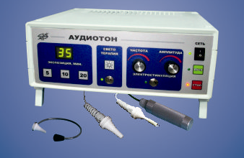
- Комплекс отологический магнито-, электро-, К-воздействия для лечения воспалительных заболеваний уха и звуковоспринимающего аппарата «Аудиотон» - 67 000руб. Предназначен для профилактики и лечения воспалительных заболеваний среднего уха и звуковоспринимающего аппарата человека путем комплексного воздействия переменным магнитным полем, низкоэнергетическим излучением в красном спектре диапазона длин волн и импульсным электрическим током на барабанную полость и нервно-рецепторный аппарат улитки уха в сочетании с лекарственными препаратами. Применение комплекса «Аудиотон» являются: хроническая сенсоневральная тугоухость 1, 2, 3 степени, хроническая сенсоневральная тугоухость 3, 4, степени в плане повышения эффективности слухопротезирования, сенсоневральная тугоухость в плане улучшения электроакустической коррекции слуха, ушные шумы.

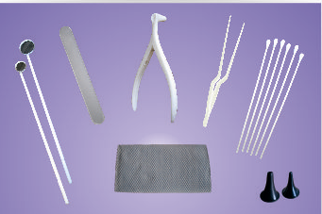
- Набор изделий для оториноларингологических осмотров, стерильный «Лортон-ММ» - 55руб. полный набор/40руб. усеченный. Предназначен для проведения профилактических осмотров, лечебных процедур, взятие проб на анализ при обследовании лор-органов в условиях поликлиник, стационаров и других мед.учреждений различных форм собственности. Преимущества: 100% защита от инфицирования пациента, снижение стоимости проведения процедур за счет исключения энергозатртных методов стерилизации «Автоклав и т.п.».
(Выпускается в двух вариантах)

Медицинские аппараты НДС не облагаются.
Все аппараты имеют Регистрационное удостоверение, Декларацию о соответствии. Наши аппараты известны в России и за рубежом. Аппараты обладают обезболивающими, противовоспалительными, антисептическими действиями, что делает их эффективными при лечении различных заболеваний. Многолетнее применение в клинической и терапевтической практике доказало их высокую эффективность. Более подробная информация на нашем сайте: www. metromedmm.ru.

Генеральный директор В.В. Педдер

